Lunes
14
de Junio

Segundo de Primaria
Lengua Materna

Lo que me gusta leer

Aprendizaje esperado: Recomienda materiales de lectura de su preferencia.
Utiliza los acervos de que dispone para seleccionar, explorar y leer diversos materiales de lectura.

Énfasis: Continúa con su formación como lector autónomo.

¿Qué vamos a aprender?

Conocerás lo que, a las niñas y a los niños como tú, les gusta leer.

¿Qué hacemos?

Se ha observado que a las niñas y los niños les gusta los temas de los animales; por ejemplo, los dinosaurios, mariposas, delfines, perros, gatos, entre otros, también les gusta leer libros que hablen del universo, de los planetas, de los eclipses; así como de las plantas, y de otros textos literarios como cuentos, leyendas, fábulas y poesía.

Conoce acerca de los textos que le gusta leer a una niña llamada Romina, para hacerlo te invito a observar el video que se proyecta en la transmisión de esta sesión por televisión.

Lo que te comparte Romina es interesante; porque lo que leen las niñas y los niños despierta su imaginación y les permite viajar a mundos diversos e interesantes sin necesidad de salir de casa, además, pueden disfrutar de la lectura y de compartir con su familia.

Te invito a seleccionar el libro que más les guste o llame tu atención, léelo ya sea en silencio o en voz alta, sí tiene imágenes disfruta e imagina los personajes.

Disfruta de las sorpresas que tiene cada uno de los libros. Revisa y lee libros literarios como son cuentos, fábulas, leyendas, poemas o textos informativos que hablen de los animales, de la naturaleza, del mar, de ciencia, de arte o textos de divulgación científica, entre otros.

Para continuar te invito a abrir tu libro de Lengua materna. Español, en la página 172

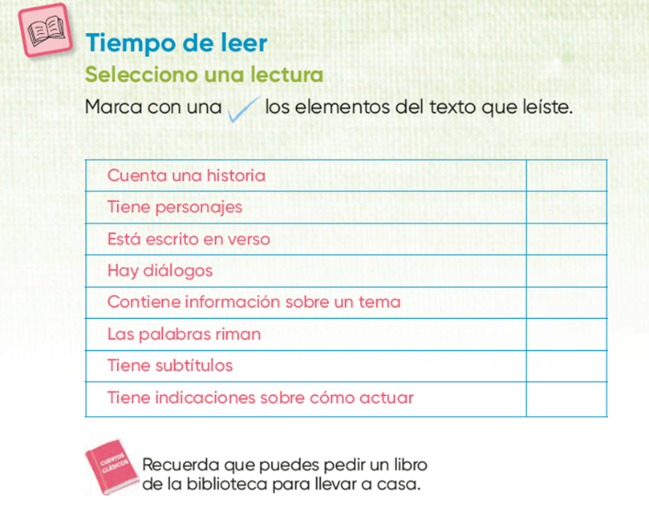
https://libros.conaliteg.gob.mx/20/P2ESA.htm?#page/172

Para realizar la actividad, primero tienes que leer un libro y después contestar la actividad, para ello retoma el relato que te compartió Romina del libro Doña Bernarda.

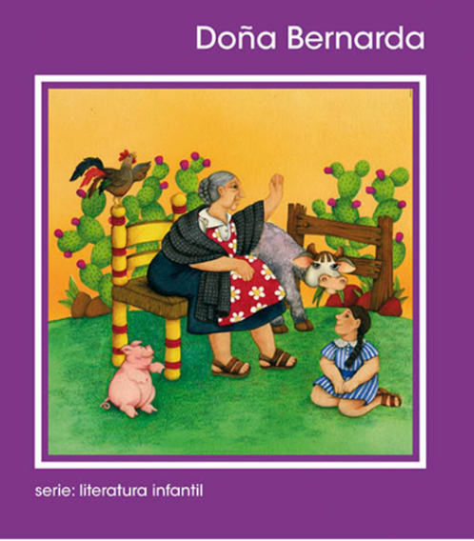
Este es un libro con juegos, canciones y cuentos de nuestra cultura mexicana; Doña Bernarda cuando era pequeña escuchó y se aprendió de memoria muchos cuentos y cantos, y hoy tienes la oportunidad de conocer uno de ellos.

Lee el cuento “El confiado”.

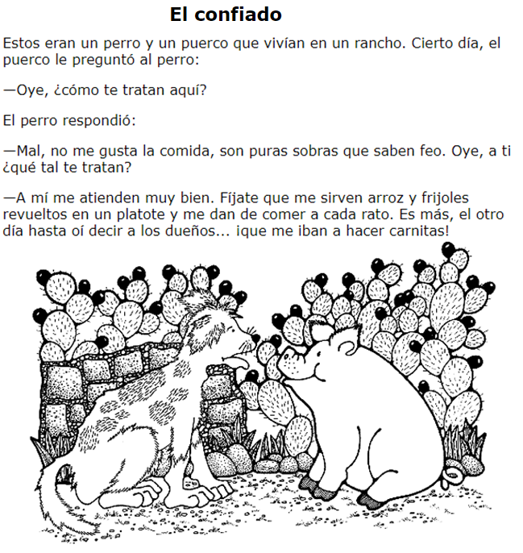

Como puedes darte cuenta, no debes de confiarte de todo lo que escuchas, pues no todo lo que sabe feo es malo.

Ahora ya cuentas con referentes para contestar el cuadro sobre los elementos del texto que leíste.

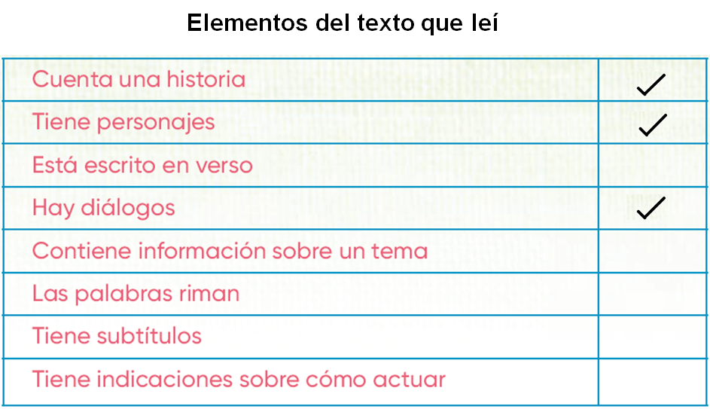

Este cuento tiene 3 elementos importantes, cuenta una historia, tiene personajes y hay diálogos. Como puedes darte cuenta, son elementos de los cuentos que son importantes identificar.

¿Qué te parece sí lees el siguiente texto, observando con detenimiento las imágenes y después identificas los elementos que tiene?

El texto se llama Nana Caliche. Lee y observa con atención:

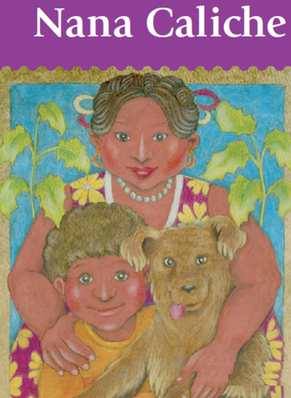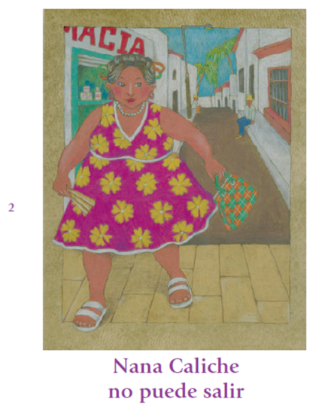

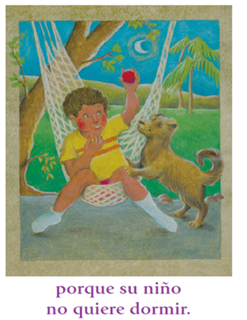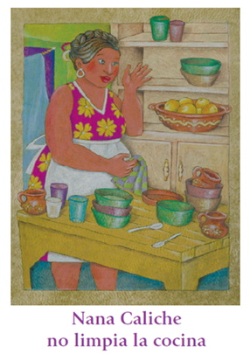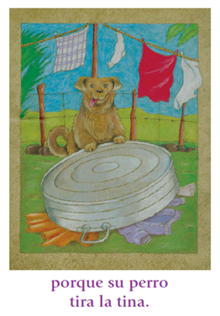

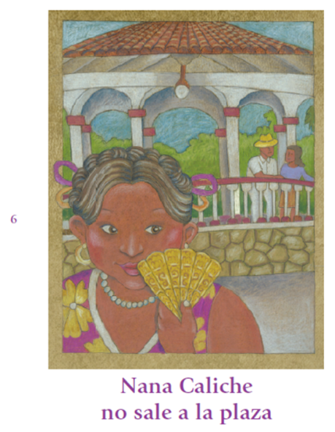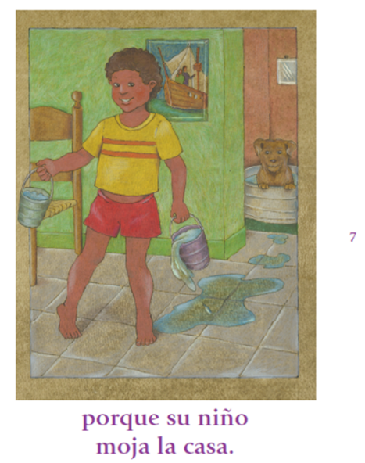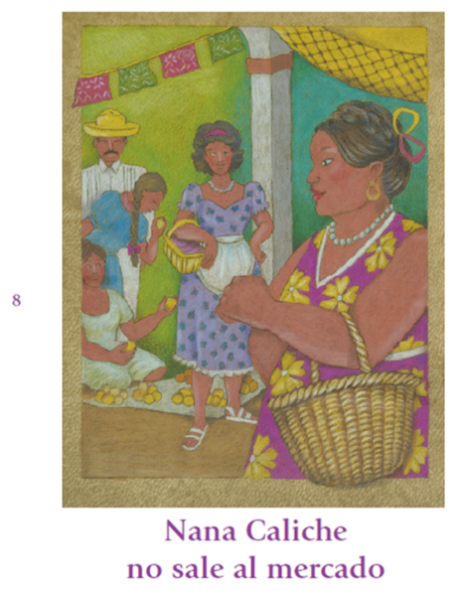

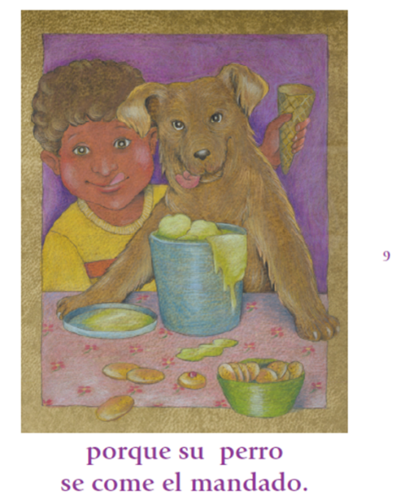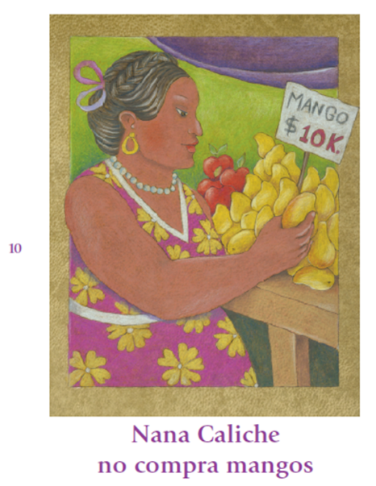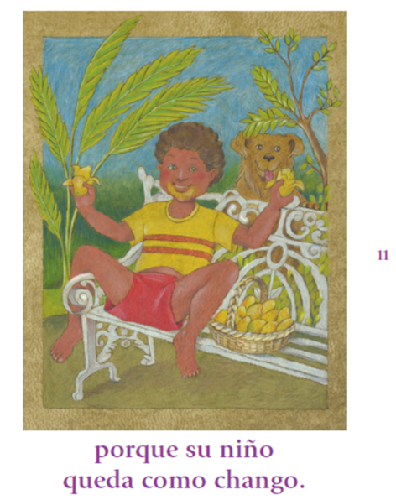

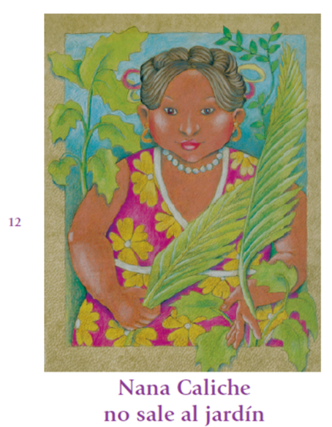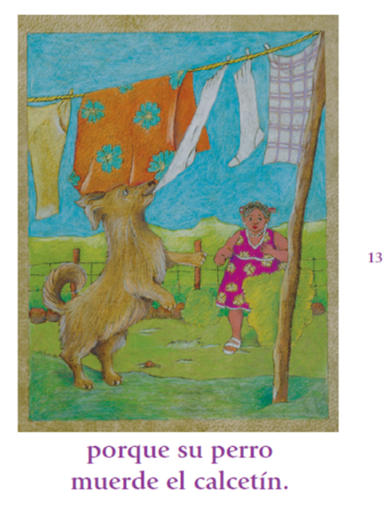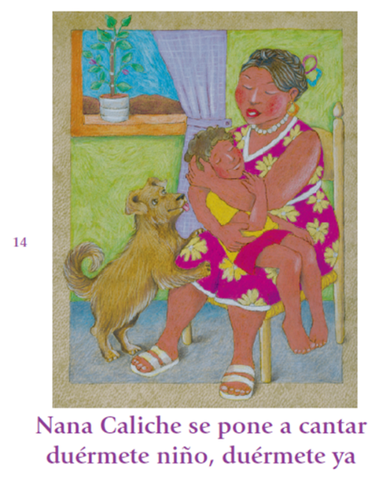
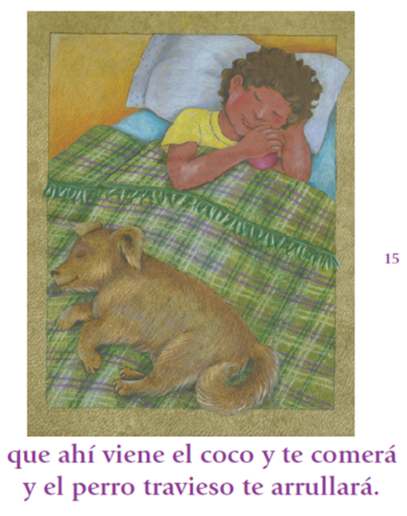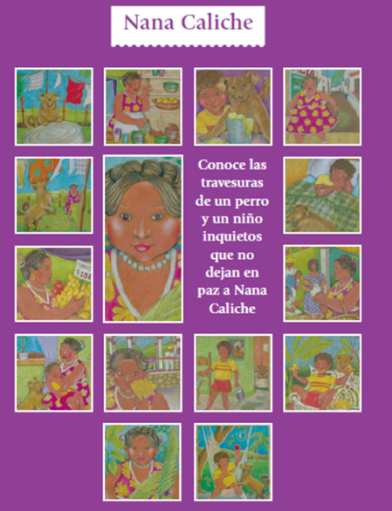

¿Qué te pareció este libro?

¿Observaste que las imágenes dicen mucho más de lo que dice el texto?

Las imágenes muestran información que cada uno de nosotros podemos descubrir.

Observa qué elementos tiene este texto.

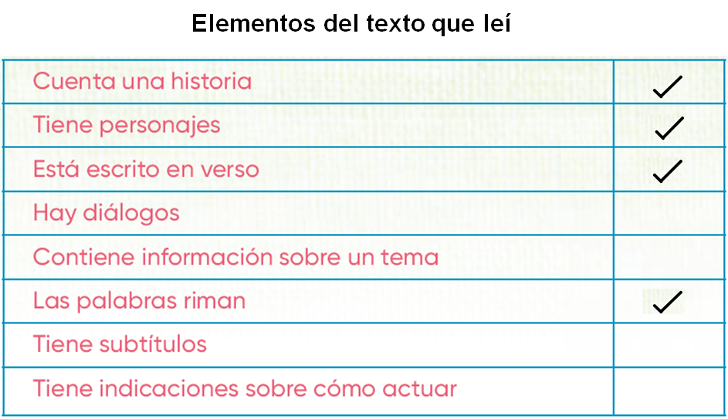

El texto cuenta una historia, tiene personajes, está escrito en verso y riman.

En este cuento hay rima por su terminación de cada verso, te invito a ver los siguientes ejemplos.
Nana Caliche no puede salir
porque su niño no quiere dormir.
Nana Caliche no sale al mercado
porque su perro se come el mandado.

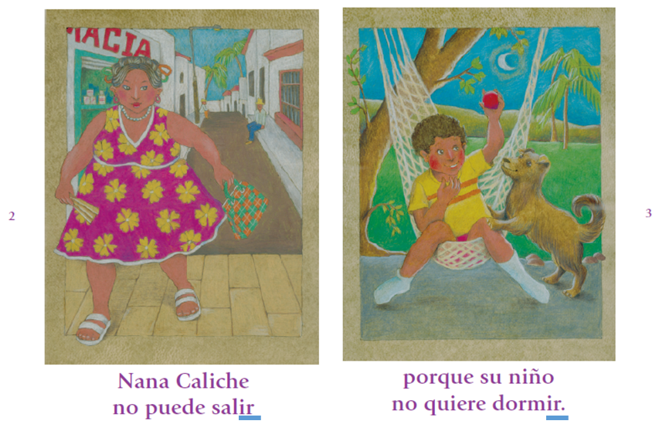

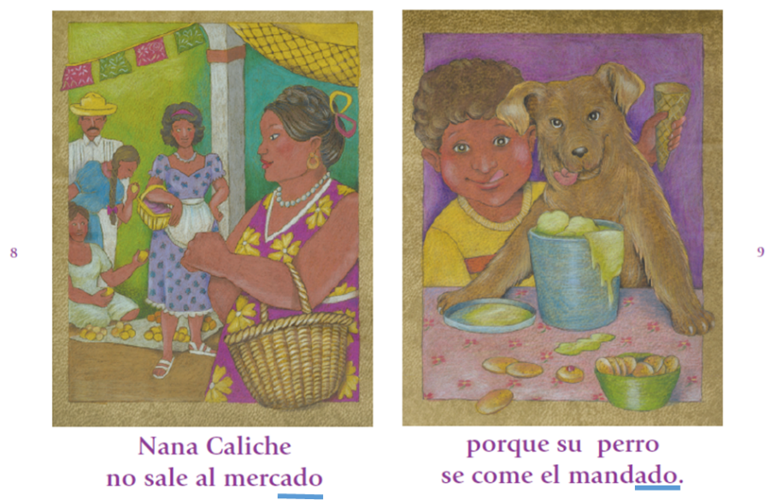

Para continuar con la sesión, lee el siguiente texto informativo sobre las mariposas que está en el libro de “Animales mexicanos, aves y mariposas”.

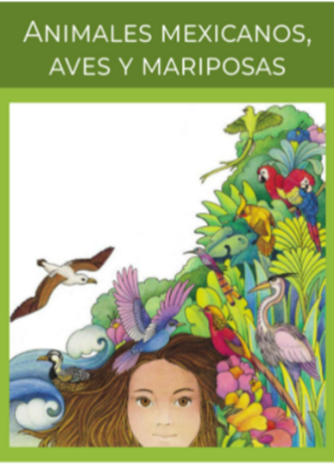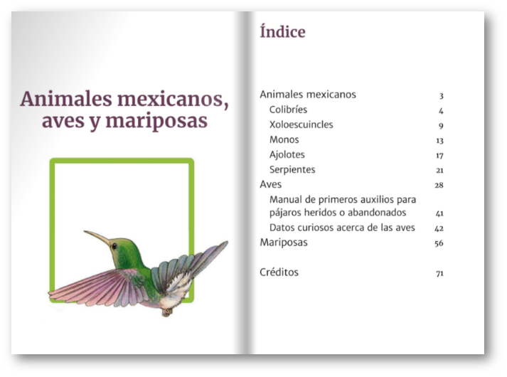

Observa que, el índice indica que el tema de las mariposas se encuentra a partir de la página 56 del Libro “Animales mexicanos, aves y mariposas”.

Lee con atención.

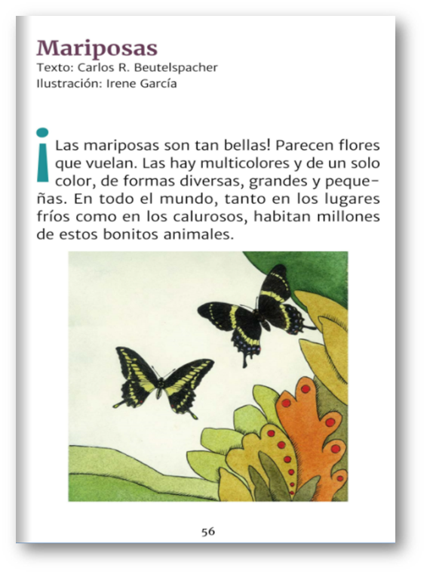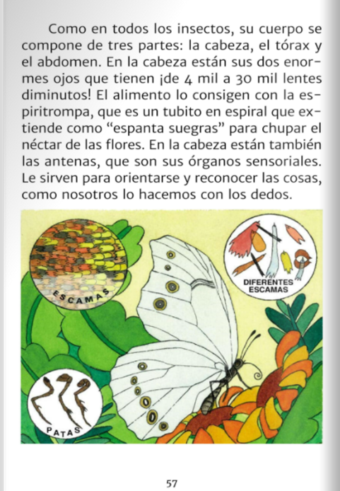

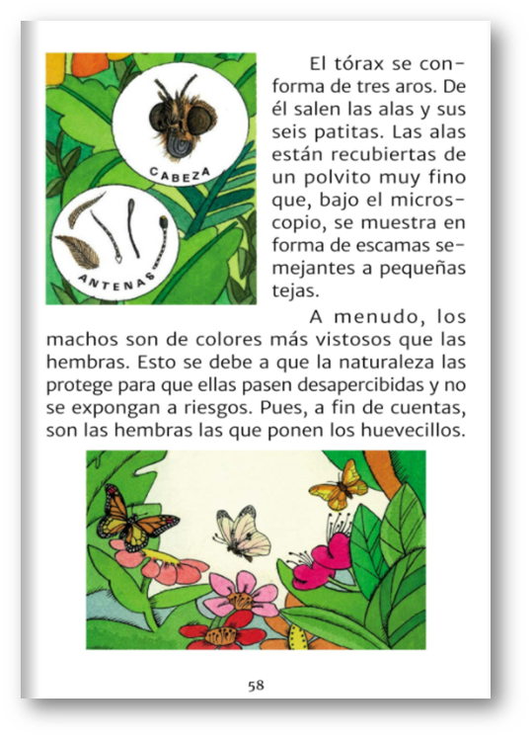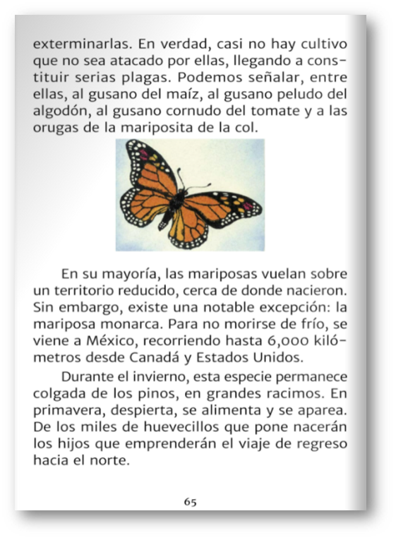
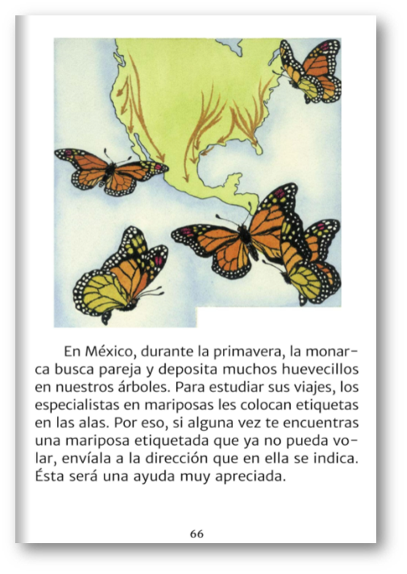

¿Qué te pareció este texto?

Este texto, te brinda información que posiblemente desconocías; por ejemplo, que el cuerpo de las mariposas se compone de tres partes (cabeza, tórax y abdomen) que la mayoría de ellas vuelan en un tamaño reducido, pero que la mariposa Monarca realiza grandes recorridos para sobrevivir.

A partir de lo que leíste, identifica los elementos que tiene el texto.

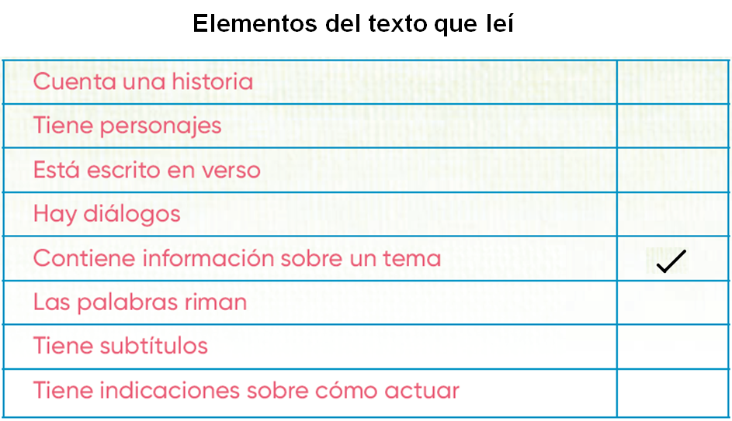

Como puedes ver, este texto tiene un elemento importante, pues contiene información sobre un tema; en este caso es de las mariposas.

Observa también que, las ilustraciones que tiene el texto son explicativas porque los dibujos te aclararon el texto al darte a conocer partes de la mariposa.

A partir de la revisión de los tres textos que leíste, te puedes dar cuenta de las diferencias y semejanzas de los elementos que tiene cada uno. Revisa el siguiente para que te sean más precisas esas semejanzas y diferencias.

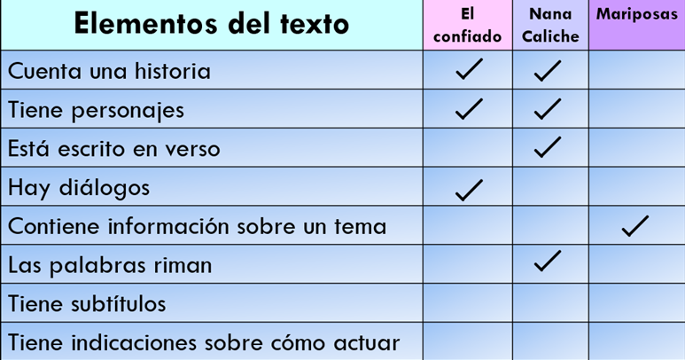
Observa que, las semejanzas son que por ser cuentos “El confiado y Nana Caliche”, cuentan una historia y tiene personajes. En tanto, la diferencia de estos dos cuentos es que, el de Nana Caliche está escrito en verso y riman y el de El confiado no.

Por su parte el de “Las mariposas”, al ser un texto informativo, tiene como elemento el contener información sobre un tema.

Como puedes darte cuenta, los textos literarios e informativos tienen diferentes elementos que tienes que identificar para saber qué tipo de texto estás leyendo o quieres escribir, o bien, para buscar la información que necesites.

No olvides que los libros son magia, porque unos te llevan a travesías inimaginables, donde en un momento puedes estar en un castillo y en un instante viajar a las estrellas, o estar visitando a los animales de todo el mundo, e incluso caminar junto con los dinosaurios.

Por esto y más, es bueno y magnifico leer, leer y leer, y también de la ciencia aprender.

En esta sesión trabajaste y aprendimos lo siguiente:

- Identificaste el tipo de textos que les gusta leer a las niñas y a los niños, por ejemplo: textos literarios (cuentos, fábulas, poesía) o textos informativos para conocer sobre las mariposas, los dinosaurios, delfines, saber de ciencia, etc.

- Identificaste los elementos de los textos que leíste.

- A partir de los elementos de cada uno de textos que leíste, realizaste el análisis de las diferencias y semejanzas de éstos.

El Reto de Hoy:

Puedes leer los libros que tengas en casa, o bien buscar en internet con apoyo de tu familia, libros que te sean interesantes. Embárquense a las travesías de la imaginación, donde encontrarás muchas sorpresas.

Si te es posible consulta otros libros y comenta el tema de hoy con tu familia. Si tienes la fortuna de hablar una lengua indígena aprovecha también este momento para practicarla y platica con tu familia en tu lengua materna.

¡Buen trabajo!

Gracias por tu esfuerzo.

Para saber más:
Lecturas

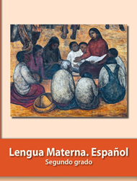
https://libros.conaliteg.gob.mx/P2ESA.htm

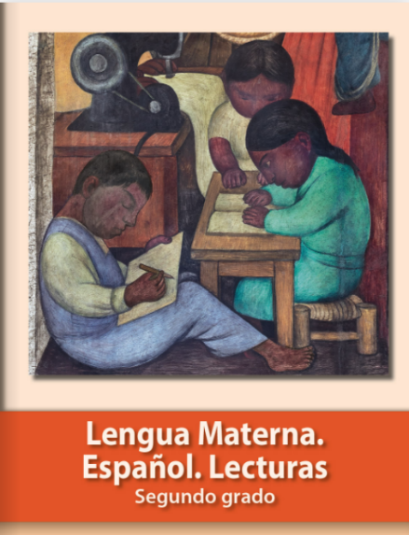
https://libros.conaliteg.gob.mx/20/P2LEA.htm

